Séquence 4  Habiter et circuler dans deux milieux ruraux | Pomeline MINET  Etude du milieu 1C2

Tâche :
- Tu es agent immobilier pour ImmoChimay. Tu viens de recevoir un dossier important. Voici le résumé : un couple travaillant à Charleroi hésite sur son choix d’acquisition en matière de maison. Ils ont le choix entre une maison à Villers-en-Fagne et une maison à Neuville. En sachant qu’ils souhaitent un endroit non loin de leur travail, mène ton enquête pour savoir quel bien immobilier choisir.
- Pour ce faire, tu leur écriras un e-mail en vue de présenter le choix que tu as réalisé, le milieu (affectation du sol, etc), le type de maison, la localisation dans le village, les axes routiers à proximité et le temps que le couple mettra pour aller jusqu’à son lieu de travail.

Milieux étudiés : Neuville et Villers-en-Fagne
Savoirs structurés | Savoir-faire exercés
- Rural/urbain  - Belgique : provinces, régions, communautés  - Le bâti : habitat rural  - La rurbanisation  - Les exodes  - L’évolution des villages | - Localisation  - Déterminer le relief  - Caractériser l’auréole villageoise  - Déterminer le type d’habitat

Ce que je dois faire …
Tâche 1 :
- ………………………………………………………………………………………………………………….............................
- ………………………………………………………………………………………………………………….............................
- …………………………………………………………………………………………………………………............................
Tâche 2 :
- …………………………………………………………………………………………………………………...........................
- …………………………………………………………………………………………………………………...........................

- Habiter à Neuville
- Localisation et situation
- Complète la carte d’identité de Neuville
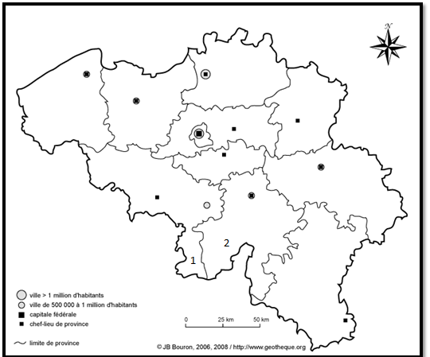 | Communauté  Région  Province
Légende :
1 :Chimay
2 : Neuville
Nous allons nous plonger au cœur de Neuville.
- Visite virtuelle
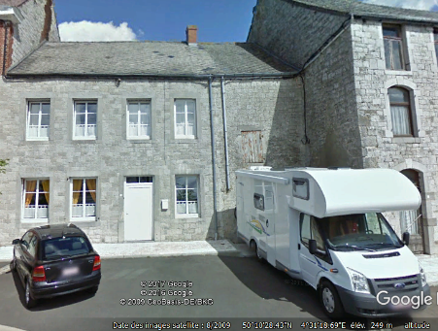
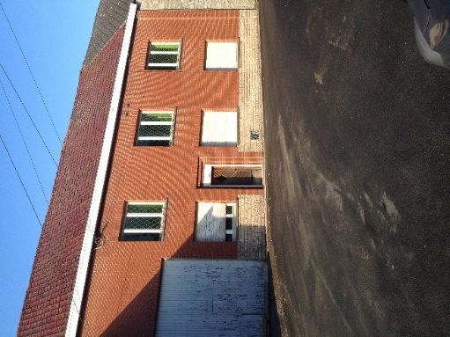
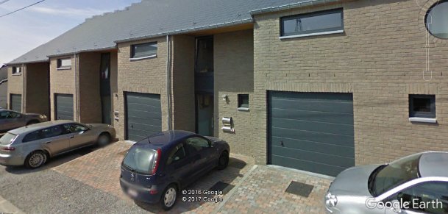
- Sur base du tableau en page 3, caractérise les photos.
3
1
- Replace-les sur le plan. Pour ce faire, nous allons utiliser Google Earth.
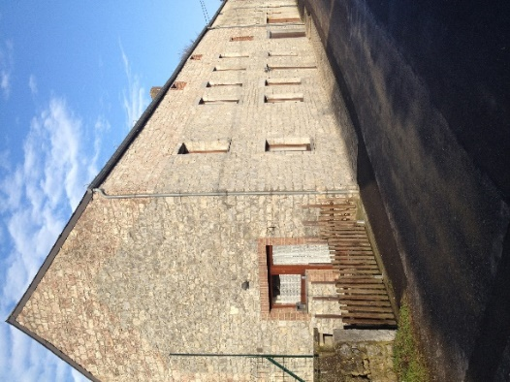
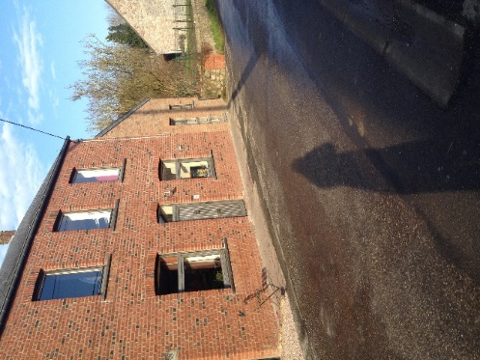
Google Maps
Photo personnelle
Google Maps
2
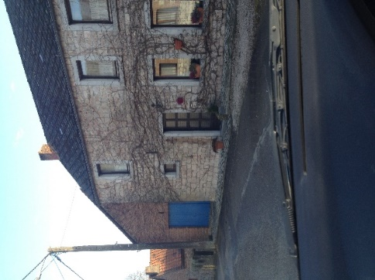
Photo personnelle
Photo personnelle
Photo personnelle
6
5
4
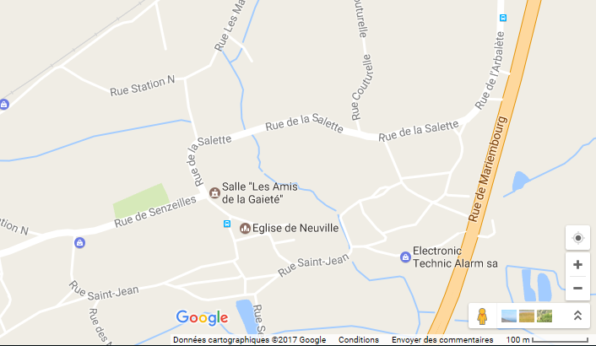
Source :Google Maps
- Découverte du bâti
- Classe les six photos de la page précédente en trois groupes et complète le tableau.
Numéro des photos
Matériaux de construction
Epoque d’urbanisation
Nom de l’habitat | Habitat ........................... | Habitat ........................... | Habitat ...........................

- Auréole villageoise
- Entoure l’auréole villageoise sur le plan satellite.
Neuville
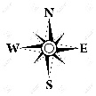
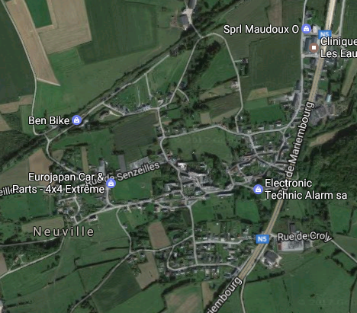
Disposition de l’habitat: groupé - dispersé
Décris la situation de Neuville à l’aide de Google Earth : ....................................................................................................................................................................................................................................................................................................................
- Circuler à Neuville
- Situation de Neuville
- Repasse en rouge les axes de communication passant par Neuville.
- Complète la carte mentale avec les moyens de transport pour se rendre à Charleroi.

Pour se rendre à Charleroi, je peux prendre....

- Le temps pour se rendre à Charleroi
- Complète le tableau à l’aide des documents de ton corpus documentaire.
- Entoure le moyen le plus économique pour le couple se rendre à Charleroi.
 | Neuville jusque Charleroi
 | Durée quotidienne | Coût quotidien
En train
En bus
En voiture

- Circuler à Neuville hier
- Analyse les photos de Neuville hier. Quels sont les moyens de transport utilisés ?
- ............................................................................................................................................
- ............................................................................................................................................
- ............................................................................................................................................
- L’évolution des milieux ruraux
- Analyse l’évolution de Neuville à l’aide de Wal On Map.

XIXe siècle | Avant 1970 | 2002 | Maintenant
....................................  ....................................  .................................... .................................... .................................... | ....................................  ....................................  .................................... .................................... .................................... | ....................................  ....................................  .................................... .................................... .................................... | ....................................  ....................................  .................................... .................................... ....................................
- Quels constats peux-tu faire ?
............................................................................................................................................................................................................................................................................................................
- C’est ce que l’on appelle la.............................................................................................

- Habiter et circuler à Neuville: récapitulatif
- Quel lien pouvons-nous réaliser par rapport à l’habitat et à la circulation à Neuville ?
- Complète le schéma fléché
Hier
Aujourd’hui

Habitats

Se situe ...

Habitat :................................................................................

Mobilité :................................................................................................................................
- Habiter à Villers-en-Fagne
Maintenant que tu as analysé le milieu de Neuville, tu connais désormais la démarche pour analyser le milieu de Villers-en-Fagne.
- Localisation et situation
- Localise Villers-en-Fagne à l’aide d’une croix bleue.
- Hachure en rouge la province dans laquelle se situe Villers-en-Fagne
- ............................................................................................................................
- Hachure en vert la communauté dans laquelle se situe Villers-en-Fagne
- ............................................................................................................................
- Entoure la région dans laquelle se situe Villers-en-Fagne
- ............................................................................................................................

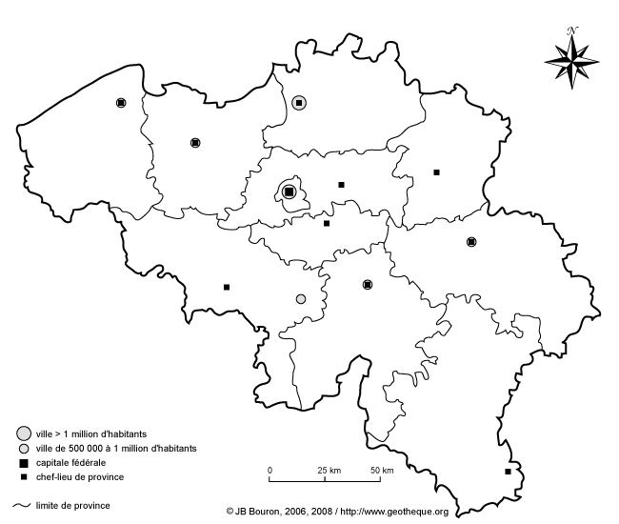
http://geotheque.org/wp-content/uploads/2012/10/carte_belgique_muette.png

- Le type d’habitat à Villers-en-Fagne
Voici quelques photos prises par ton acolyte agent immobilier.
- Identifie le type d’habitat présent à Villers-en-Fagne.
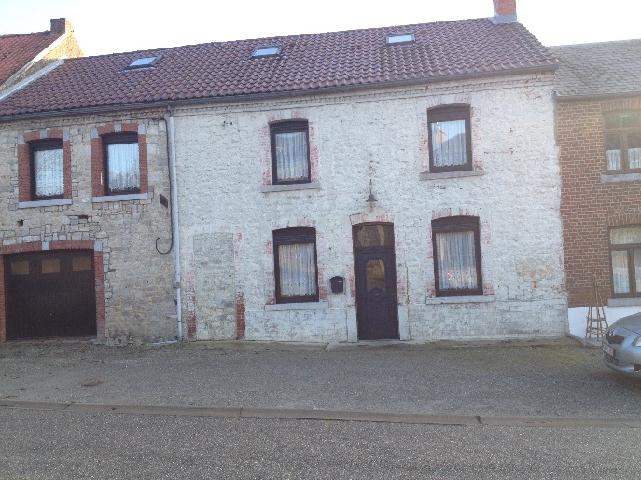 | 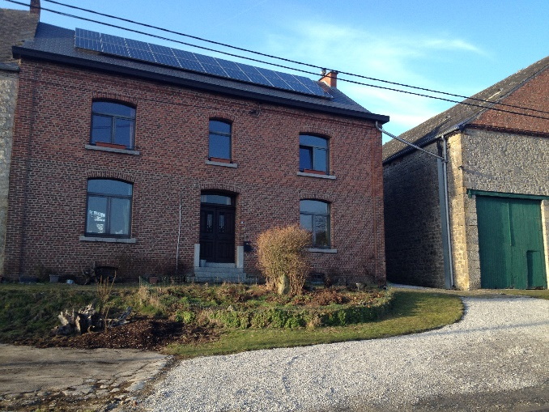
......................................................................... | .........................................................................
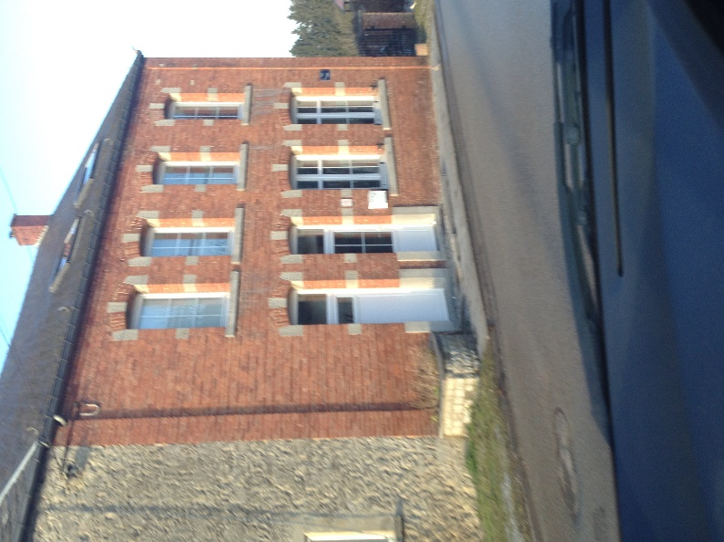 | 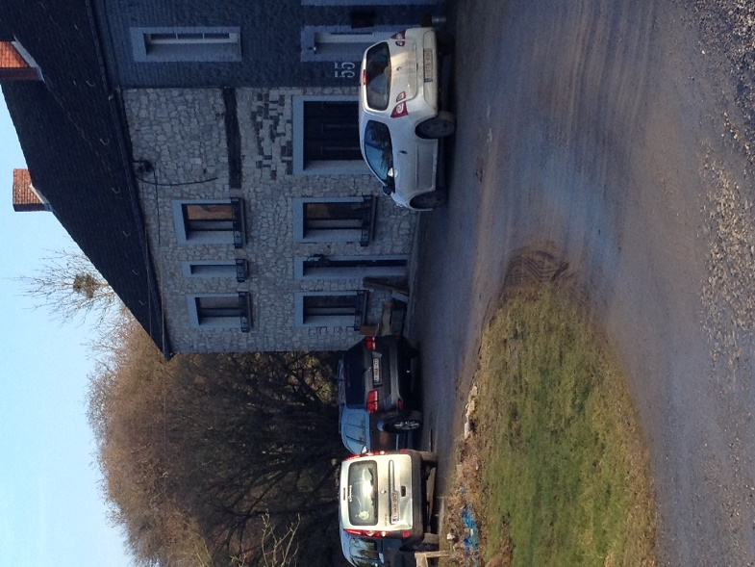
......................................................................... | .........................................................................

- Replace les photos sur le plan à la page suivante.

- Auréole villageoise
- Entoure l’auréole villageoise sur le plan de Villers-en-Fagne.
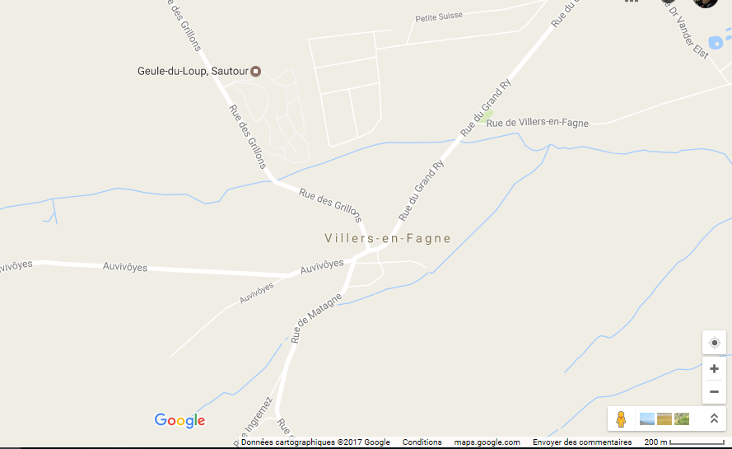
Google Maps
- Décris la situation de Villers-en-Fagne à l’aide de ton atlas
- Villers-en-Fagne se situe.............................de Philippeville
- Sautour se situe .......................de Villers-en-Fagne
- Charleroi se situe......................de Villers-en-Fagne

- Décris la situation de Villers-en-Fagne à l’aide du document 2.
..............................................................................................................................................................................................................................................................................................................................................................................................................................................................................
- L’évolution des milieux ruraux
- Analyse l’évolution de Villers-en-Fagne à l’aide de Wal On Map.

XIXe siècle | Années 1970 | Maintenant
....................................  ....................................  .................................... .................................... .................................... | .................................... .................................... ....................................  .....................................  ...................................... | ....................................  ....................................  .................................... .................................... ....................................

- Quels constats peux-tu faire ?
............................................................................................................................................................................................................................................................................................................
......................................................................................................................................................

- Y-a-t-il un phénomène de rurbanisation ? Explique.
....................................................................................................................................................................................................................................................................................................................
- Circuler à Neuville
- Situation de Villers-en-Fagne
- Réponds au Vrai ou Faux à l’aide de ton corpus documentaire.
- La ville de Philippeville se situe à 8 km de Villers-en-Fagne. Vrai ou faux ?
...................................................................................................................................................................
- Le village de Villers-en-Fagne compte plusieurs habitats post-industriels dans son village. Vrai ou faux ?
...................................................................................................................................................................
- Villers-en-Fagne était autrefois un village agricole. Vrai ou faux ?
...................................................................................................................................................................
- Le temps pour se rendre à Charleroi
- Complète le tableau à l’aide des documents de ton corpus documentaire.
- Entoure le moyen le plus économique pour le couple se rendre à Charleroi.
 | Durée quotidienne | Coût quotidien
En train | Moyen de transport pour se rendre à la gare de Philippeville :  ..........................................................................................................  Départ :  Arrivée :  En train, de Philippeville à Charleroi  Départ :  Arrivée :  En train, de Charleroi à Philippeville  Départ :  Arrivée :  Moyen de transport pour retourner à Villers-en-Fagne :  ..........................................................................................................  Départ :  Arrivée :  Durée du trajet aller-retour : .......................................................... | Coûts du trajet aller-retour : ..................................
En bus | Aller  Départ :  Arrivée :  Retour  Départ :  Arrivée :  Durée du trajet aller-retour : .......................................................... | Coûts du trajet aller-retour : ..................................
En voiture | Aller  Départ :  Arrivée :  Retour  Départ :  Arrivée :  Durée du trajet aller-retour : .......................................................... | Coûts du trajet aller-retour : ..................................

- Réponse à la tâche
Ton enquête vient de se terminer. Il est grand temps d’envoyer un mail au couple pour leur faire part de ton avis d’agent immobilier.
- Rédige le mail qui devra aider le couple à trancher entre la maison post industrielle à Neuville ou la maison traditionnelle à Villers-en-Fagne.



















